宜昌市中心人民医院
院内采购项目采购公告
宜昌市中心人民医院对宜昌市中心人民医院西陵院区停车场围墙修建工程项目进行院内采购，欢迎广大符合条件的投标人踊跃投标。
一、项目名称
1、项目编号：YCZXYYZB-2024-A2053
2、项目名称：宜昌市中心人民医院西陵院区停车场围墙修建工程项目
二、采购文件获取
投标人在宜昌市中心人民医院官网（https://www.yczxyy.com/）通知通告——招标信息栏自行下载采购文件。
三、投标文件递交
1、投标文件递交的截止时间为2024年10月14日 09:30 。
2、递交投标文件需携带的资料：
（1）密封完好的投标文件，投标文件1正1副。
（2）参与投标时需具有法定代表人或其他组织或自然人等资格证明文件，法定代表人或其他组织或自然人不能亲自投标的，可以授权他人进行投标，需提供授权委托书【供应商根据自身情况提供对应的证明材料，此项资料除了投标文件中需提供外，额外放一份在密封完好的投标文件外面，投标时用于核对身份】。
（3）递交人的身份证原件。
递交人与授权委托书或者法人证明文件身份等不一致的、逾期送达的、未送达指定地点的或者未按要求提供上述资料的采购人不予受理。
3、投标地点：宜昌市中心人民医院招标办（中心医院9号楼3楼312）（工作日上午8:00～12:00、下午14:30～17:30受理投标工作，节假日除外）。
4、开标地点：宜昌市中心人民医院招标办。
四、发布公告媒介
本次公告仅在宜昌市中心人民医院官网（https://www.yczxyy.com/）上发布，信息以本网站发布为准。
五、联系方式
采 购 人：宜昌市中心人民医院
地 址：宜昌市夷陵大道 183 号
联 系 人：朱老师/闫老师
联系电话：0717-6227076 13477188069/0717-6486583 15897539255
宜昌市中心人民医院
采购文件
一、采购内容
1、项目编号：YCZXYYZB-2024-A2053
2、项目名称：宜昌市中心人民医院西陵院区停车场围墙修建工程项目
3、项目预算：9.15万元，超过此价格为无效投标。资格性和符合性审查合格后，根据投标人的商务、技术、价格条件综合评审确定中标人。投标人报价为包干价，报价需考虑项目执行中可能发生事宜的所有费用，项目执行过程中不再增加任何额外费用。
二、项目资格要求
1、供应商具有有效的营业执照或事业单位法人证书或社会团体法人登记证书或执业许可证或自然人身份证明等证明文件（供应商根据自身情况提供对应的证明材料）。
2、通过“信用中国” 网站或者中国政府采购网查询的主体信用记录，未被列入信用记录失信被执行人、重大税收违法案件当事人名单、政府采购严重违法失信行为记录名单。
3、单位负责人为同一人或者存在直接控股、管理关系的不同供应商，不得参加本项目同一合同项下的采购活动。
4、本项目不接受联合体参加投标，投标人中标后不允许分包。
5、投标人须具备建设行政主管部门核发的建筑工程施工总承包三级及以上资质证书。（提供资质证书原件扫描件）
6、具备住建部门颁发的有效的安全生产许可证。（提供资质证书原件扫描件）
三、采购需求
3.1项目概况
工程位于西陵区湖堤街4号，西陵院区停车场住院部1号楼旁围墙已进行拆除，考虑到医院安全及整体美观，拟在原拆除位置新修建围墙。
3.2 工程量清单
工程量清单
序号 | 项目名称 | 单位 | 数量 | 单价 | 金额 | 备注
1 | 新建轻质隔墙（围墙） | ㎡ | 108.00 |  |  | 120*120mm 3.0mm厚镀锌方管焊接龙骨；双层水泥板隔墙；内外墙真石漆，详见效果图
2 | 装饰护栏 | m | 95.00 |  |  | 实心砖砌筑 面层真石漆；装式格栅 面层氟碳漆；砖墙尺寸和格栅样式参考效果图
3 | 临时防护 | m | 131.00 |  |  | 施工围挡
4 | 监控支架等其他配套 | 项 | 1.00 |  |  | 原监控支架 照明线缆按要求恢复
5 | 暂列金 | 项 | 1.00 | 4000.00 | 4000.00
6 | 税金 | 项 | 1.00
7 | 总价
备注：本次采购项目工程量清单采取综合单价计价，综合单价应包括完成一个规定清单项目所需的人工费、材料费、施工机具使用费、费用、增值税和招标文件、合同约定范围内的风险费用。费用的内容包括总价措施项目费、企业管理费、利润、规费。投标文件中，各分项报价和投标总价合理，以宜昌市当期相关信息价、定额和市场价为参考，分项报价低于成本价、投标总价偏离控制价15%的，投标文件内提供情况说明和承诺函，并自行承担建设单位不予采纳风险。
3.3商务要求
- 工期：30日历天；
- 工程质保期1年；
- 付款方式：款项分期支付，工程竣工验收合格并经审计后支付至审定金额的98.5%，余下1.5%作为尾款，验收合格1年后无息支付，成交供应商提供正规增值税发票，采用电汇方式结算。
- 各分项内要求详见工程量清单，清单项目特征描述中，特征描述没有体现完全的，施工中又必须发生的工作内容，所需的费用也应包括在投标报价的综合单价中。
3.4技术要求
- 施工进场前，项目负责人提前勘查现场，结合现场实际情况，拟定切实可行的施工方案，就安全文明施工、工程进度等重要内容作出详尽而准确的描述。
- 安全文明施工：施工区域临街，过往行人车辆较多，为保证安全，施工期间严格按规范和项目施工方案中有关安全文明施工的要求施工，提前做好现场防护，醒目位置及时张贴温馨提示、施工告知；施工期间安排旁站人员，对于施工噪声、粉尘等敏感性问题，做好疏导和提示工作。。
- 施工进度：在实际施工中以采购人意见和要求作为进度动态控制的参考依据，合理安排工序、人员和机械设备，并随时按要求调整落实，施工过程中因采购人重大需求，对施工时间进行的临时调整，施工单位不得拒绝，对应的总工期一律不作调整，保证工程进度。后期项目可能开展分期施工，具体施工时间段以采购人要求为准。
- 施工质量：严格按清单内要求执行，规范施工，保证工程质量。严格落实主辅材进场前的报验工作，对未报验、报验材料不合格或有疑问的材料不得进场使用，已使用的按不合格处理，由此造成的工期延误由施工单位自行负责。试运行期间的安全问题由施工单位负责。
- 施工动火：施工过程中，电焊，氧气切割，氩弧焊等动火，施工人员必须持专业有效证件；施工之前报采购人管理部门审批后方能施工。
- 工程质量要求：工程质量必须达到设计要求及国家现行相关工程质量验收评定合格等级标准。
- 工程安全生产要求：达到《建筑施工安全检查标准》（JGJ59-2011）的合格标准，避免发生重大安全事故。
- 施工期间协助采购人完成相关审批和报建工作。

效果图：
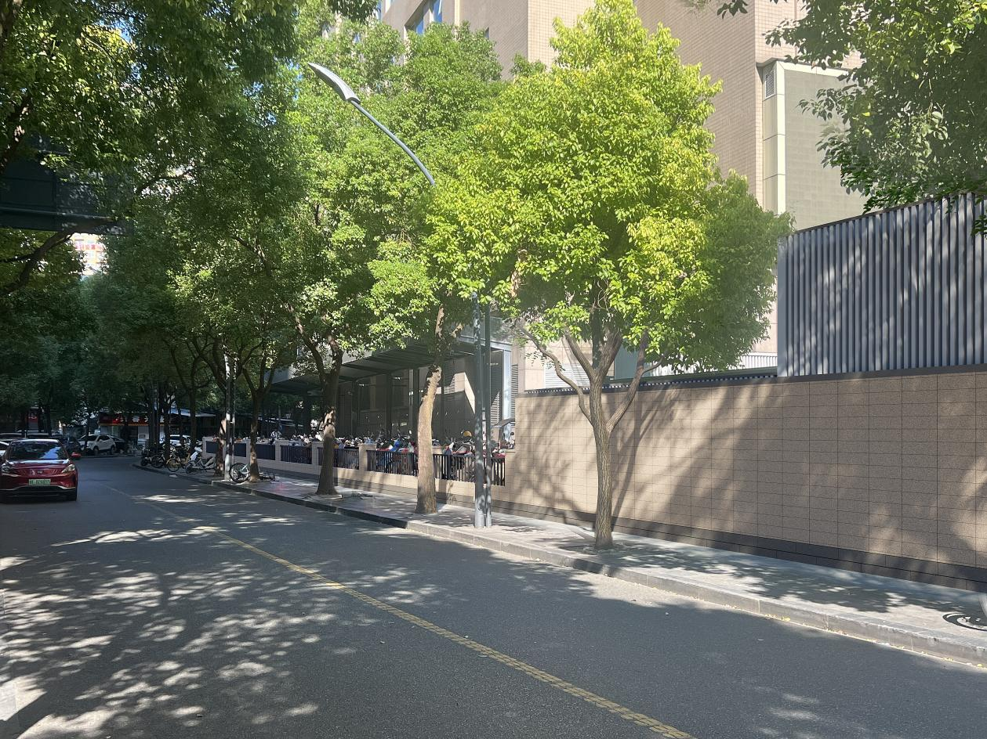
四、资格性审查和符合性审查
审查内容 |  | 评审因素
资格性审查 | 具有独立承担民事责任的能力 | 供应商具有有效的营业执照或事业单位法人证书或社会团体法人登记证书或执业许可证或自然人身份证明等证明文件（供应商根据自身情况提供对应的证明材料）
资格性审查 | 主体信用记录 | 参加本次投标活动期间，“信用中国”网站（www.creditchina.gov.cn）或中国政府采购网（www.ccgp.gov.cn）查询，未被列入信用记录失信被执行人、重大税收违法案件当事人名单、政府采购严重违法失信行为记录名单
资格性审查 | 公正性 | 单位负责人为同一人或者存在直接控股、管理关系的不同供应商，不得参加本项目同一合同项下的采购活动（供应商提供承诺函加盖公章，格式附后）。
资格性审查 | 联合体 | 本项目不接受联合体投标，投标人中标后不允许分包
资格性审查 | 特殊要求 | - 投标人须具备建设行政主管部门核发的建筑工程施工总承包三级及以上资质证书。（提供资质证书原件扫描件）  - 具备住建部门颁发的有效的安全生产许可证。（提供资质证书原件扫描件）
符合性审查 | 投标人名称 | 与营业执照等其他证件一致
符合性审查 | 投标文件签署 | 按要求在规定区域加盖单位公章和签章
符合性审查 | 投标人身份证明文件 | 具有法定代表人或其他组织或自然人等资格证明或法定代表人授权委托书
符合性审查 | 投标报价 | 投标报价唯一；投标报价未超过预算金额或者最高限价；投标报价合理
符合性审查 | 采购需求 | 符合采购文件要求
符合性审查 | 其他要求 | 符合法律、法规和采购文件中规定的其他实质性内容的
（二）商务、技术、价格评审
序号 | 类别 | 评议内容 | 分值 | 检查标准
1 | 商务评议（16分） | 企业认证 | 6分 | 投标人分别通过 ISO 质量 管理体系认证、环境管理体系认证和职业健康安全管理 体 系认证，每项有得 2分，不提供不得分，最高6分 。（提供加盖公章的原件扫描件且证书均在有效期内）
1 | 商务评议（16分） | 供应商业绩 | 10分 | 供应商2021年1月以来承担过类似施工业绩，每个得2.5分，最多的10分（需提供合同扫描件并加盖公章）
2 | 技术评议  （34分） | 总体方案 | 8分 | 供应商提供科学合理的项目实施方案:内容包括①.总体计划;②.工作范围;③.安装任务;④.工作目标;每小项方案详细、完善、合理可行的得2分，基本合理的得1分，不合理或未提供的不得分，本项最多得8分。
2 | 技术评议  （34分） | 施工质量及进度保障 | 8分 | 供应商提供详细的服务质量和进度保证方案:①.有详细的工作阶段及任务划分;②有关键时间节点的掌握; ③.有严格的进度控制措施;④.有详细的质量保证措;每小项方案详细、合理、可行的得2分，基本合理的得1分，不合理或未提供的不得分，本项最多得8 分。
2 | 技术评议  （34分） | 项目人员配置 | 6分 | 1.供应商拟派项目负责人具有工程类中级及 以上职称的得2分；（提供职称证书原件扫描件） 2.供应商拟派其他项目管理人员（质量员、安全员、施工员）具有相关有效职业证书的每提供一人得1 分，最多得3分；（提供证书原件扫描件）
2 | 技术评议  （34分） | 施工现场平面布置和临时设施、临时道路布置 | 6分 | 供应商提供详细的①现场平面②临时设施③临时道路布置方案，每提供一个且方案详细、合理、可行的得2分，基本合理的得1分，不合理或未提供的不得分，最多得6分。
2 | 技术评议  （34分） | 核心要点分析和重点、难点 | 6分 | 供应商对本项目的核心要点和重点、难点进行阐述，制定解决方案:①.有核心要点的阐述;②.有项目重点分析;③.有项目难点的解决措施;每小项详细、合理、可行的得2分，基本合理的得1分，不合理或未提供的不得分，本项最多得6分。
3 | 价格评议（50分） | 价格分 | 50分 | 评审小组只对资格和符合性检查合格的响应文件进行价格评议，报价分采用低价优先法计算，即满足文件要求且最后报价最低为评审基准价，其价格分为50分。其他供应商的价格分按照下列公式计算：报价得分=(评审基准价／投标报价)×50分。

五、投标人须提交的资料（所有资料需加盖公章，否则视为无效）
1、投标文件封皮
2、供应商具有有效的营业执照或事业单位法人证书或社会团体法人登记证书或执业许可证或自然人身份证明等证明文件（供应商根据自身情况提供对应的证明材料复印件）。
3、参与投标时需具有法定代表人或其他组织或自然人等资格证明文件，法定代表人或其他组织或自然人不能亲自投标的，可以授权他人进行投标，需提供授权委托书。（供应商根据自身情况提供对应的证明材料，此项资料除了投标文件中需提供外，额外放一份在密封完好的投标文件外面，投标时用于核对身份）。
4、投标报价表。
5、以上几项为基本资料，是必须提供的。投标人还应当根据项目的具体要求，提供认为需要提供的其他相关证明材料。
6、投标人应当编制投标文件正本一份，副本一份。投标文件不得行间插字、涂改或增删。如有修改错漏处，必须由投标文件签署人签字或盖章，否则视为无效文件。上述投标资料需装入档案袋，密封盖章。
注：投标人应仔细阅读招标文件的所有内容，按招标文件的要求提供完整的投标文件，并保证所提供的全部资料的真实性，以使其投标对招标文件作出实质性响应，否则其投标可能被拒绝。如投标人只对部分要求作出响应或书写不清，给评标造成困难的，责任由投标方承担。

投标文件封皮

投标文件

项目编号：__________________________
项目名称：__________________________
供应商名称：________________（签章）
日 期： 年 月 日

法定代表人资格证明书

宜昌市中心人民医院：
兹有 （姓名）同志为 （单位）法定代表人，代表我单位办理一切社会公务事宜，具有法律效力。
附法定代表人基本情况：
姓名：
身份证号码：
通讯地址：
电话号码： 邮政编码：

法定代表人《居民身份证》扫描件

供应商名称（盖章）：
法定代表人（签章）：
日期： 年 月 日

注：本表适用于法定代表人投标时提供

单位负责人资格证明文件
宜昌市中心人民医院：
兹有 （姓名）同志为 （单位）负责人，代表我单位办理一切社会公务事宜，具有法律效力。
附单位负责人基本情况：
姓名： 职务：
身份证号码：
通讯地址：
电话号码： 邮政编码：

单位负责人《居民身份证》扫描件

供应商名称（盖章）：
负 责 人（签 章）：
日期： 年 月 日

注：本表适用于其他组织投标时提供

自然人资格证明文件
宜昌市中心人民医院：
兹有 同志为 经营者，代表我单位办理一切社会公务事宜，具有法律效力。
附经营者基本情况：
姓名：
身份证号码：
通讯地址：
电话号码： 邮政编码：

经营者《居民身份证》扫描件

服务商名称（签章）：
经营者（签 章） ：
日期： 年 月 日

注：本表适用于自然人投标时提供

授权委托书
宜昌市中心人民医院：
兹授权 （姓名）为我单位的委托代理人，以本公司的名义参加 （项目名称）项目投标，全权代表我单位处理在该项目采购活动中的一切事宜。代理人无转委托权，特此委托。
供应商名称（签章）：
法定代表人/单位负责人/自然人（签字或印章）：
签发日期： 年 月 日
附：
代理人姓名：
联系电话（手机）：
粘贴被授权人身份证（扫描件）

注：本表适用于法人、其他组织、自然人的授权代表投标时提供
承诺函

宜昌市中心人民医院：
(供应商名称) 参加贵院组织的 （项目名称） 项目(项目编号： )的采购活动，本单位郑重声明如下：
本单位未与单位负责人为同一人或者存在直接控股、管理关系的其它供应商，参加本项目同一合同项下的采购活动。
我单位对上述声明承诺内容的真实性负责。如有虚假，将依法承担相应责任。

供应商名称（盖章）：

法定代表人/单位负责人/自然人/授权代表（签字或印章）:

日期： 年 月 日

